Medienmitteilung

Bern, 25. September 2026

Sehr tiefes Deoxynivalenol-Belastungsniveau bei Getreide
In Zusammenarbeit mit Agroscope und der HAFL überwacht swiss granum im Rahmen eines Monitorings das Risiko der Mykotoxin-Belastung des Getreides vor und nach der Ernte. Die Deoxynivalenol-Belastungen bei Mahlweizen wie auch bei Gerste und Triticale liegen dieses Jahr auf einem sehr tiefen Niveau.

Die Arbeitsgruppe «Lebensmittelsicherheit» von swiss granum zog Bilanz des diesjährigen Monitorings für Mahlweizen, Gerste und Triticale. Die detaillierten Analyseergebnisse sind auf www.swissgranum.ch verfügbar (Rubrik Erntequalität / Risikomanagement Mykotoxin).
Mahlweizen
Das Deoxynivalenol (DON)-Belastungsniveau bei Mahlweizen fiel sehr tief aus. In allen 89 untersuchten Mahlweizenproben lag der DON-Gehalt unter 0.2 mg/kg. Der höchste gemessene Wert betrug 0.11 mg/kg.
Für Winterweizenbestände, die bereits im Mai in Blüte waren, herrschten vorwiegend trockene Wetterbedingungen. Bei Winterweizenbeständen, die Ende Mai / Anfang Juni in Blüte waren, waren die Wetterbedingungen während der Blüte hingegen regnerisch und wechselhaft und somit günstig für die Infektionen mit Fusarium graminearum. Die weitere Entwicklung des Pilzes in den Ähren und damit die Bildung des Mykotoxins DON wurden jedoch sehr wahrscheinlich durch die folgende Hitzeperiode ab Mitte Juni (Temp. >30°C) und die anhaltenden trockenen Wetterbedingungen bis zur Ernte verringert.
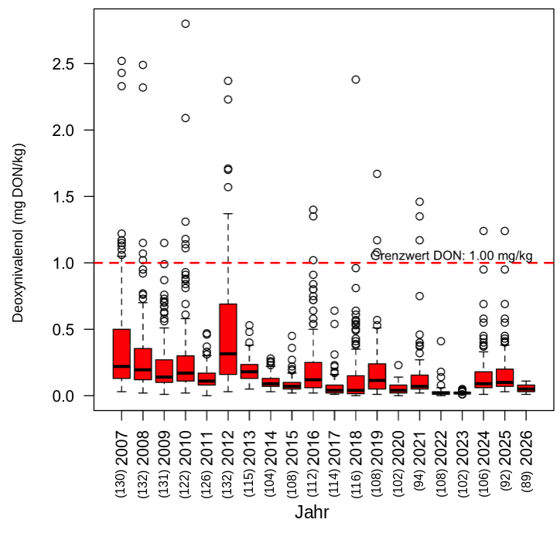
Abbildung 1: Deoxynivalenol-Gehalt (mg DON/kg) der Mahlweizenproben 2007 bis 2026

Die horizontalen Linien der Boxplots entsprechen dem jeweiligen Median
() = Anzahl analysierter Proben.
Quelle: swiss granum/HAFL
Gerste und Triticale
Das DON-Belastungsniveau bei Gerste und Triticale fiel ebenfalls sehr tief aus. Von gesamthaft 42 analysierten Gerste-Mustern wiesen 12% eine DON-Belastung oberhalb der Nachweisgrenze auf, mit einem Höchstgehalt von 0.23 mg/kg.
Von gesamthaft 36 analysierten Triticale-Mustern wiesen 6% eine DON-Belastung oberhalb der Nachweisgrenze auf. Der Höchstgehalt lag bei 0.38 mg/kg.
Aussaat 2026
Die Problematik der Mykotoxine betrifft jeden Produzenten. In diesem Zusammenhang sind die Landwirt-/innen gefordert, indem sie durch eine geeignete Fruchtfolge und entsprechende Bodenbearbeitung das jährlich schwankende Befallsrisiko erheblich reduzieren. Bezüglich F. graminearum-Befall und DON-Belastung wird daher folgendes empfohlen:
- Fruchtfolge mit zu hohem Getreide- und insbesondere Mais-Anteil vermeiden,
- Ernterückstände fein mulchen und in den Boden einarbeiten (bei Pflug nicht zu tief, da sonst der Abbau der Ernterückstände verlangsamt wird),
- Bei Bodenbearbeitung ohne Einarbeitung der Ernterückstände: Vermeiden von Weizen, Triticale oder Gerste nach Mais sowie von Triticale nach Weizen,
- Wenig anfällige Sorte und zertifiziertes Saatgut wählen.
Diese Kriterien sind bei der Aussaat unbedingt zu berücksichtigen. Das Merkblatt 2.5.5 von Agridea beinhaltet zusätzliche Informationen zu diesem Thema. Die Empfehlungen zur Prävention sind ebenso auf www.swissgranum.ch verfügbar (Rubrik Richtlinien / Übernahmebedingungen).

Einschätzung Befall Mutterkorn Ernte 2026
Das Getreide der Ernte 2026 war trotz geringer Risiken erneut mit Mutterkorn befallen. Das Ausmass unterscheidet sich regional stark. Mutterkorn kann nicht chemisch bekämpft werden weshalb nur vorbeugende Massnahmen ergriffen werden können. Mögliche Massnahmen und Informationen zu Mutterkorn führt das Merkblatt des SGPV aus (verfügbar auf www.sgpv.ch).

Risikomanagement Mykotoxine
Swiss granum überprüft in Zusammenarbeit mit Agroscope und der HAFL im Rahmen eines Monitorings die Mykotoxin-Belastung bei Mahlweizen, Gerste, Triticale und Körnermais nach der Ernte. Hintergrund sind verschiedene Fusarien-Arten im Getreide und Mais, welche eine Vielzahl unterschiedlicher Mykotoxine bilden. Mykotoxine sind giftige, von Pilzen gebildete Stoffwechselprodukte. Sie können bei Menschen und Tieren bereits in tiefen Konzentrationen eine toxische Wirkung zeigen. Aus diesem Grund bestehen Höchstgehalte für Mykotoxine im Lebensmittelsektor und Richtwerte für den Futtermittelsektor, welche Bestandteil der Übernahmebedingungen von swiss granum sind.
Das Risikomanagement-Konzept von swiss granum besteht aus drei Stufen:
- Präventivempfehlungen,
- Risikoeinschätzung vor der Ernte (Prognosesystem FusaProg und Situationsberichte),
- Monitoring über die Belastung nach der Ernte (Analyseresultate).

Download
Das Dokument und die Resultate sind in elektronischer Form auf www.swissgranum.ch verfügbar.

Kontaktperson
Thomas Weisflog, Stv. Direktor
Telefon 031 385 72 77
E-Mail weisflog@swissgranum.ch

